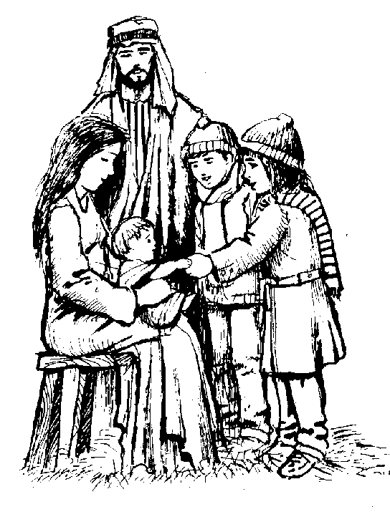
Neděle 23.2. 2014 – 7.v mezidobí
* NOVINKY PRO FARNÍ RODINKY *
farností Dlouhá Loučka – Šumvald – Paseka

* * * * * * * * * * * * * * * * * * * * * * * * * * * * * * * *
ročník I. / č.7
2014 Rok rodiny

^{Ž 103} Hospodin je milosrdný a milostivý

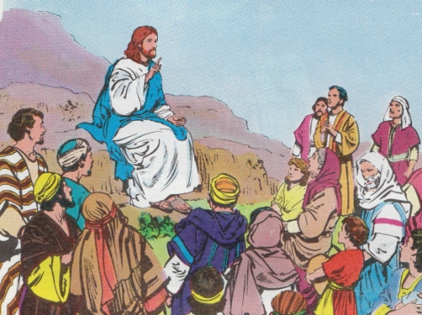
1. čtení: Lv 19,1-2.17-18
Kniha Levitikus patří do Tóry, tedy Zákona. Je tvořena především předpisy. Ale i zde nalézáme teologii a výpovědi o Bohu. Devatenáctá kapitola představuje část zákonů upravujících sociální poměry mezi Izraelity. Mnohé jsou pokrokovější, než máme dnes my.

2. čtení: 1 Kor 3,16-23
Pokračujeme ve čtení listu Korintským. V komunitě Korintských panuje napětí a rozdělení. Někteří se přiklonili k učení sv. Pavla, ale jiní dávají přednost jiným učitelům. Pavel je kárá a argumentuje...

Evangelium: Mt 5,38-48
Pokračujeme ve čtení Horského kázání. Ježíš komentoval některá přikázání Desatera a nyní navazuje komentářem dalších částí Tóry. V posledním verši předkládá klíč k pochopení svých tvrzení. Starý zákon neužívá slovo „dokonalý“ ve vztahu k Bohu, ale pojem „svatý“
www.vira.cz
K úvaze - 1 Kor 3,16-23
Představa, že obec je chrámem Ducha, je, bohužel, katolíkům už po mnoho staletí většinou cizí. Stojíme v praxi před dvěma povážlivými skutečnostmi: je to jednak individualistické chápání křesťanství (já a Bůh, já a moje spása - toť vše, co člověka zajímá) a potom takřka starozákonní přístup k sakrálním stavbám, tedy ke kostelům i všemu, co s nimi souvisí. Pro mnoho katolíků je kostel (svěcená voda, popelec, svíčka...) posvátný více, než obec křesťanů nebo člověk, křtem Bohu zasvěcený. To ovšem není pravý křesťanský postoj, je spíš pohanský. Pavlova představa obce jako chrámu Ducha není žádnou idealizací skutečných křesťanů, je to pro něj velice praktický obraz: v obci jsou lidé obdarováváni různými dary Ducha a tato rozmanitost darů umožňuje obci všestranný křesťanský život.
www.pastorace.cz/Kazani

Pro zasmání

Jeden ze snoubenců, kteří se připravovali na manželství, telefonoval na faru:
„Otče, poraďte nám nějaký biblický citát na svatební oznámení, chceme tam dát jen odkaz.“
„Dobře… Tak tam zkuste dát 1 Jan 4,18.“
Ovšem v telefonu bylo špatně slyšet. Na svatebním oznámení se pak místo 1 Jan 4,18 (Strach nemá v lásce místo, protože dokonalá láska strach vyhání.) objevil citát Jan 4,18 (Pět mužů už jsi měla, a ten, kterého máš teď, není tvůj muž.)

Aktuální pořad bohoslužeb

8. týden: 23. února – 2. března 2014

23. 2.  Neděle | 7. neděle v liturgickém mezidobí | Dlouhá Loučka | 7:45 | Za farníky
23. 2.  Neděle | 7. neděle v liturgickém mezidobí | Šumvald | 9:30 | Za Stanislava Wiedermanna, bratra a rodiče
23. 2.  Neděle | 7. neděle v liturgickém mezidobí | Paseka | 11:00 | Za ++ rodiče Hubené a + rodinu
24. 2.  Pondělí | Pondělí 7. týdne v liturgickém mezidobí | Dlouhá Loučka | 17:00
25. 2.  Úterý | Středa po první neděli po devítníku | Dlouhá Loučka – hlavní oltář | 9:00 | stará latinská mše tichá
26. 2.  Středa | Středa 7. týdne v liturgickém mezidobí | Šumvald | 16:00
27. 2.  Čtvrtek | Čtvrtek 7. týdne v liturgickém mezidobí | Dlouhá Loučka | 15:30 – 16:30 | výstav velebné svátosti, tichá adorace, nešpory, svátostné požehnání
27. 2.  Čtvrtek | Čtvrtek 7. týdne v liturgickém mezidobí | Dlouhá Loučka | 16:30 | svatý růženec
27. 2.  Čtvrtek | Čtvrtek 7. týdne v liturgickém mezidobí | Dlouhá Loučka | 17:00 | mše sv.
28. 2.  Pátek | Pátek 7. týdne v liturgickém mezidobí | Paseka | 16:00
1. 3.  Sobota | Sobotní památka Panny Marie | Olomouc - katedrála | 10:00 | přijetí Pavla Peřiny, paseckého katechumena, mezi čekatele křtu
1. 3.  Sobota | Sobotní památka Panny Marie | Sanatorium – Paseka | 12:30
2. 3.  Neděle | 8. neděle v liturgickém mezidobí | Dlouhá Loučka | 7:45
2. 3.  Neděle | 8. neděle v liturgickém mezidobí | Šumvald | 9:30 | Za Emilii Wiedermannovou, manžela, syna a zetě
2. 3.  Neděle | 8. neděle v liturgickém mezidobí | Paseka | 11:00

Farní ohlášky *** Společné
V neděli 2. března 2014 uplyne 67 let od úmrtí J. Exc. doc. ThDr. Leopolda Prečana, arcibiskupa olomouckého a metropolity moravského. Ať odpočívá v pokoji!
katecheze otce Pavla
Farní ohlášky

Doba předpostní
dle Římského misálu z r.1963

V úterý 25. února 2014 se bude v Dlouhé Loučce sloužit tichá mše latinská dle Římského misálu z roku 1963, a to z úterního formuláře po neděli řečené Sexagesima. Ve starém kalendáři je to druhá neděle v pořadí doby předpostní, u nás též nazývané devítníkem (protože jde vpodstatě o neděli devátou před Velikonocemi).
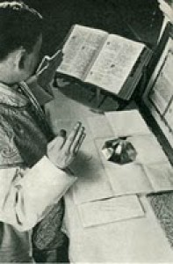
V uvedeném období se užívá rouch fialové barvy (oproti zelené v současném kalendáři, kde stále plyne tzv. mezidobí, latinsky tempus per annum). Vynechávájí se andělský chvalozpěv Sláva na výsostech (Gloria) i každé alleluja. Namísto slov propuštění Ite missa est (volněji přeloženo Jděte ve jménu Páně) vyzývá kněz věřící Benedicamus Domino (Chvalme Pána).
Dobou předpostní byly vybaveny všechny liturgické rodiny, rity východní i západní (v Římě od 6. stol.), jedině současný římský kalendář se vymyká.
„Církev svatá, která nás má vychovávati pro Nebe a utužiti do životního boje,“ vysvětluje podmanivě známý benediktin Marian Schaller, „chce nám v předpostní době připomenouti vyhnanství, na něž bychom si bezmála už zvykli - k své vlastní záhubě. Jako židé po 70 let truchlili v Babyloně, tak ona nás vede k tomu, abychom po 70 dní v roce připomínali svoje otroctví pod mocí ďábla a tím zatoužili po svém vlastním domově – po Nebi.“

Doba předpostní pomáhala katolickým křesťanům římského obřadu k postupnému vplouvání do postu. Naši předkové si totiž začínali odříkat jisté potraviny. Popeleční středa tedy nebyla nijak drastickým zlomem, ale šlo opravdu jen o poměrně prosté a nenáročné vyloučení pokrmů masitých.

Věřící, již nejsou zaneprázdněni pracovními povinnostmi, budou v úterý srdečně vítáni u Svatého Bartoloměje v Dlouhé Loučce.

Dlouhá Loučka
- Při pohřební mši sv. v sobotu 15.2. za Františka Kovaříka se vybralo celkem 1.416,- Kč. PBZ!

- 6. neděli v lit.mezidobí, 16.2., se při mši sv. vybralo celkem 960,- Kč. PBZ!

- V úterý 25. února 2014 bude slavit otec Pavel v našem farním kostele od 9h u hlavního oltáře mši sv. tichou dle římského obřadu z roku 1963 („stará latinská mše“) za účasti několika kněží ze sousedních farností, kteří se svědomitě vzdělávají v celebraci tímto způsobem. V našem kostele měli věřící možnost připomenout si „tridentskou“ mši již před několika měsíci. Tentokrát bude při ní posluhovat i ministrant. Samotné liturgii bude předcházet kratičká homilie z kazatelny, která přiblíží svéráz tohoto dne v celku nereformovaného církevního roku.

- Zatím je volný úmysl nedělní
mše sv. 2. března 2014.

Šumvald
O 6. neděli v liturgickém mezidobí, 16. února 2014, se při mši svaté vybralo celkem 1.000,- Kč. PBZ!

Paseka
- 6. neděli v liturgickém mezidobí, 16.2., se při mši svaté vybralo celkem 854,- Kč. PBZ!
- V sobotu 1. března 2014 v 10h uvede zvláštním obřadem katechumeny olomoucké arcidiecéze mezi vyvolené (tj. čekatele křtu) otec arcibiskup Jan Graubner. Mezi nimi bude letos i Pavel Peřina z Paseky. Do katedrály sv. Václava pojede s otcem Pavlem, připojit se mohou i další zájemci.
- V sanatoriu 1. března 2014 bude na mši svaté zastupovat otce Pavla, kvůli kryjící se pouti do dómu, P. Pawel Zaczyk, šternberský kaplan.
- Zatím je volný úmysl nedělní
mše sv. 2. března 2014.

krátké zprávy z domova i ze světa

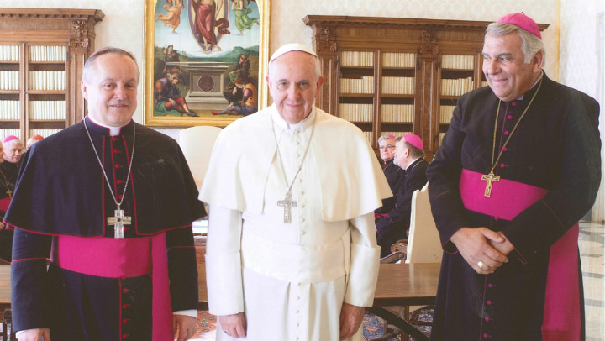
Z Ad limina apostolorum, 14.2.2014

Papež přivítal delegaci v čele s kardinály Dukou a Miloslavem Vlkem už ve středu, kdy během generální audience požehnal korunky ke staroboleslavskému mariánskému reliéfu Palladium země české a korunu pro sochu olešnické Panny Marie. Dnes se konalo uzavřené jednání, které bylo prvním oficiálním setkáním biskupů s novým papežem, zvoleným loni v březnu. Naposledy se česká delegace takto s papežem setkala v roce 2005.

"Zatímco po dlouhý čas církev ve vaší zemi utlačovaly režimy založené na ideologiích popírajících lidskou důstojnost a svobodu, dnes se musíte vypořádávat s jinými nástrahami, kupříkladu se sekularismem a relativismem," uvedl papež ve své dnešní promluvě. František se v závěru své řeči zmínil také o majetkových otázkách, když zdůraznil, že materiální prostředky mají být určeny výlučně k duchovnímu poslání církve a že majetek má být spravován "uvážlivě a transparentně, aby byl chráněn a zachován, a to také za pomoci důvěryhodných a kompetentních laiků".
Pro zasmání

Že dnes byla ve Vatikánu řeč také o majetkovém vyrovnání státu s církvemi, potvrdil v rozhovoru pro ČT olomoucký arcibiskup Jan Graubner. "Papežův postoj byl velmi jednoduchý a jasný: co je ukradeno, má se vrátit, to je záležitost spravedlnosti," popsal Graubner. O podrobnostech a nastavení církevních restitucí se ale podle něj nehovořilo. "(Papež) počítá s tím, že to, co jsme nějakým způsobem dohodli, je stejně už z naší strany velký ústupek, velká vstřícnost vůči státu. A jen akcentuje zodpovědnost vůči dalším generacím," řekl arcibiskup, podle nějž bylo setkání s papežem "odzbrojující".
www.ceskenoviny.cz

Desetiletého neposedu poslala maminka do náboženství. Když se odpoledne vrátil, ptá se ho, co se naučil. Děcko vypráví:
„No, paní katechetka nám vyprávěla, jak Bůh vyslal Mojžíše za nepřátelské linie na záchrannou misi, která měla vyvést Izraelce z Egypta. Když se dostal k Rudému moři, nechal své ženisty udělat pontonový most a všechny dostal na druhou stranu. Potom vysílačkou požádal velitelství o leteckou podporu. Jejich bombardéry vyhodily most do vzduchu a mise byla splněna.“
Vydáno pro vnitřní potřebu ŘKF Dlouhá Loučka, Šumvald, Paseka v nákladu 75 výtisků. Text neprošel jazykovou korekturou. Za obsah příspěvků odpovídají autoři. Máte-li nějaký podmět, obraťte se na P. Pavla Hödla.
Uzávěrka ve středu před nedělí.

P. Pavel Hödl, Šumvaldská 53,
783 86 Dlouhá Loučka, mob. 731 626 519,
tel: 585 037 084, e-mail: fadlouhaloucka@ado.cz, web: http://www.farnost.sumvald.cz
„Počkej, tohle vám fakt říkala paní katechetka?“
„No, ne přesně. Ale kdybych ti to řekl tak, jak to říkala ona, nevěřila bys mi.“
Můj Pane,
myslím, že na mne můžeš být pyšný. Zatím jsem dnes nezhřešil, nezaklel, neublížil živému tvoru, neměl nemravnou myšlenku ani touhu. Jsem ti za to velice vděčný. Ale za pár minut musím vstávat, a pak asi budu opravdu dost potřebovat tvou pomoc!
www.katolik.cz

